蒋姗  邮箱：shjiangsh@163.com | 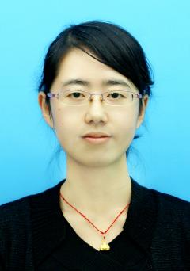

个人简介
蒋姗，博士，副教授，硕导。主要研究方向为工程抗震、结构碰撞冲击、韧性城市等。
教育与工作背景：
1.2021.01-至今，青岛理工大学，土木工程学院，副教授
2.2015.06-2020.12，青岛理工大学，土木工程学院，讲师
3.2017/11-2019/11，澳大利亚科廷大学，土木工程与力学系，博士后
4.2010/09-2015/04，哈尔滨工业大学，土木工程学院，博士
5.2008/09-2010/07，哈尔滨工业大学，土木工程学院，硕士
6.2004/09-2008/07，石家庄铁道大学，工程力学系，学士
主持科研项目：
1.国家自然科学基金青年项目，基于量纲分析的强震作用下相邻建筑结构碰撞破坏机理研究，2017/01-2019/12
2.青岛市源头创新项目，强震作用下城市建筑密集区临街多个相邻建筑碰撞机理研究，2017/04-2019/04
3. 博士后国际交流计划派出项目，2017/11-2019/11
代表性论著：
1. Shan Jiang; Changhai Zhai; Yiming Liu; Experimental and numerical studies of seismic induced story-to-story and inter-story pounding. Structures, 2022, 46: 555-569. (SCI收录)
2. Shan Jiang, Changhai Zhai, Chunwei Zhang, Ning Ning. Analysis of seismic mid-column pounding between low rise buildings with unequal heights. Earthquakes and Structures, Vol. 15, No. 4 (2018) 395-402. (SCI收录)
3. Changhai Zhai, Shan Jiang, Zhiqiang Chen, Dimensional analysis of pounding response of an oscillator considering contact duration, Journal of Engineering Mechanics (ASCE), 2015, 141(4). (SCI收录)
4. Changhai Zhai, Shan Jiang, Shuang Li, Lili Xie, Dimensional analysis of earthquake-induced pounding between adjacent inelastic MDOF buildings, Earthquake Engineering and Engineering Vibration, 2015, 14(2): 295-313. (SCI收录)
5. 翟长海, 蒋姗, 李爽, 吴迎强, 谢礼立, 地震作用下相邻建筑结构碰撞反应分析, 土木工程学报, 2012, 45: 142-146. (EI收录)
教学与学术奖励
1. 2017年指导第十四届华东区高校结构设计邀请赛，分获特等奖、二等奖各1项；
2. 2018年度山东省科学技术进步奖一等奖1项，排名4/12。

